Grille de planification
Titre | Mimi à l’épicerie
Niveau | 2e année, 2e cycle (4e année)
Énoncé de la situation et intention pédagogique | Permettre aux élèves de mettre en pratique, dans un contexte réel, les notions de nombres décimaux de même que l’addition et la soustraction de ces mêmes nombres décimaux.
Élément déclencheur | Mise en situation de Mimi qui a besoin d’aide pour planifier ses achats à l’épicerie
Domaines d’apprentissage | Mathématiques  C1 – Résoudre une situation-problème en mathématique  C2 – Raisonner à l’aide de concepts et de processus mathématiques
Compétences transversales | CT2 – Résoudre des problèmes  CT4 – Mettre en oeuvre sa pensée créatrice
Matériel nécessaire | Feuilles de travail (un paquet par élève). Par équipe : une circulaire et les coupons-rabais.
Regroupement des élèves | Équipes de 2 ou 3 élèves
Durée approximative | 2 périodes
Démarche en trois temps
Durée | Élément | Rôle de l’enseignant | Rôle de l'élève
15 minutes | Préparation aux apprentissages | - Remet aux équipes les feuilles de travail, la circulaire d’épicerie et les coupons-rabais et explique comment va se dérouler l’activité. | - Prend conscience des documents de travail et écoute attentivement les explications de l’enseignante.
40 min. | Réalisation des apprentissages | 1. Assiste les élèves dans leur travail en équipe et répond aux questions au besoin. | 1. En équipe, répond aux questions demandées dans les feuilles de travail.
10 minutes (sans la correction) | Intégration des apprentissages | - Ramasse les feuilles de travail, les circulaires et les coupons-rabais.  - Discute avec les élèves à savoir ce qu’ils ont pensé de cette activité :  - Qu’elles sont les difficultés rencontrées lors de cette activité? Au niveau du problème comme tel, mais aussi au niveau du travail d’équipe.  - Est-ce plus facile de comprendre les nombres décimaux lorsqu’on les utiliser dans un contexte plus concret?  3. Corrige (évaluation) le travail des élèves et fait un retour en classe. Revoit la théorie qui ne semble pas encore acquise si nécessaire. | 1. Remet ses feuilles de travail.  2. Participe activement à la discussion en répondant aux questions de l’enseignante.  3. Écoute les explications de l’enseignante (si applicable).

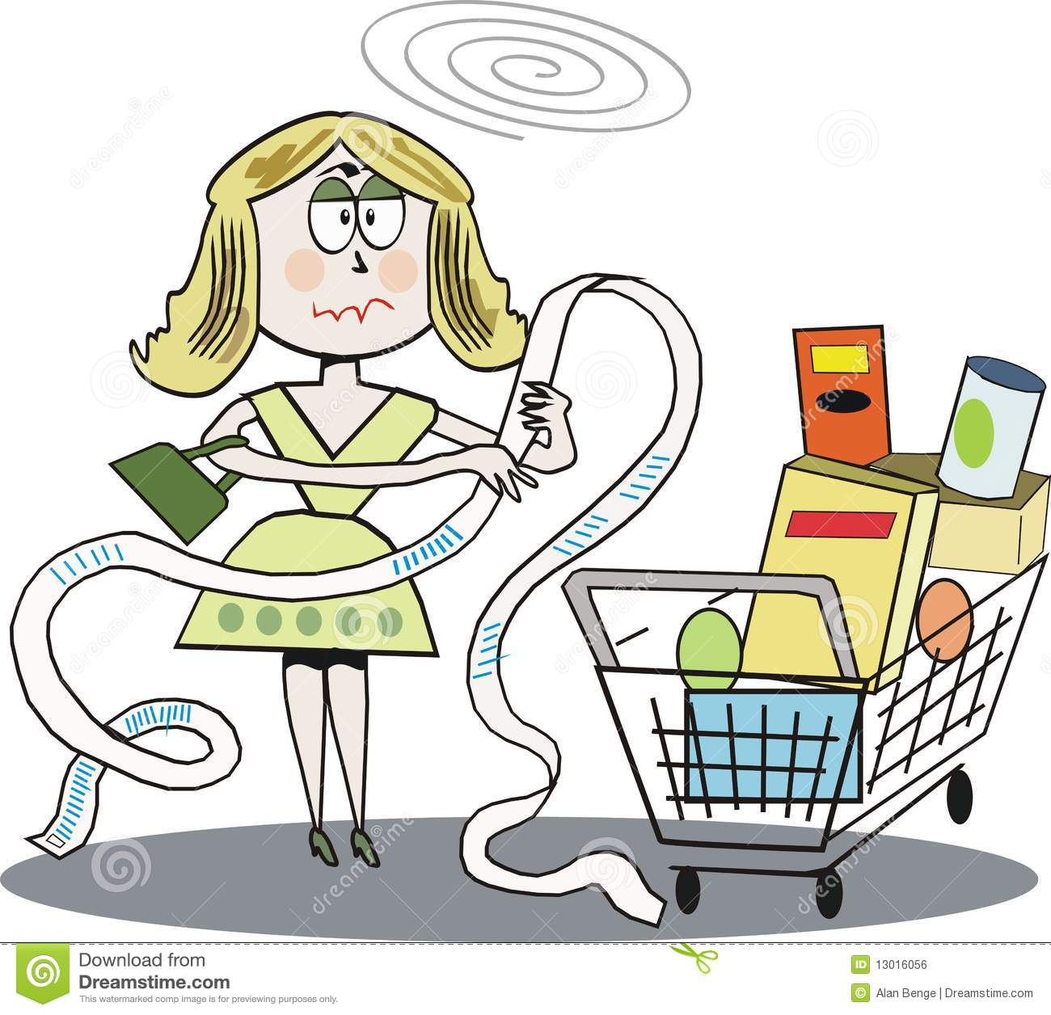
MIMI
À
L’ÉPICERIE
Mimi à besoin d’aide!

Elle doit faire ses courses. Elle a un budget de 40,50$, mais elle n’est pas certaine qu’elle aura assez d’argent pour acheter tout ce qui se trouve sur sa liste d’épicerie.

Afin d’économiser le plus possible, elle a même pris le temps de trouver des coupons-rabais pour des produits dont elle a besoin.

Comme vous connaissez maintenant les nombres décimaux, pourriez-vous aider Mimi à vérifier si elle aura assez d’argent pour faire ses achats, et ce à l’aide de la circulaire de l’épicerie, des coupons-rabais et de sa liste d’épicerie?

En équipe de 2, vous devrez:
- Pour chaque item de la liste :
  - Trouver le prix unitaire dans la circulaire
  - Calculer le prix unitaire après rabais (s’il y a un coupon pour l’item)
  - Calculer le coût total pour chaque item (si Mimi en achète plus d’un)
- Calculer le coût total des achats de Mimi
- Suggérer à Mimi d’autres items à acheter

Si vous aimez les défis…
Combien d’argent Mimi a-t-elle économisé grâce à ses coupons-rabais?

Au travail !

1. Complétez le tableau suivant à l’aide de la circulaire d’épicerie et des coupons-rabais de Mimi. Utilisez la page suivante pour laisser des traces de vos calculs. Voici la liste d’épicerie de Mimi :

Item à acheter | Quantité à acheter | Prix unitaire en circulaire | Valeur du rabais (coupon) | Prix unitaire avec rabais | Coût total pour la quantité à acheter
Bagels tranchés POM | 2 sacs
Cœur de céleri, paquet de 2 | 2 paquets
Fromage suisse 270g Selection | 2
Riz Basmati Dainty | 1
Yogourt à boire iögo | 3
Œufs blancs extragros | 2 douzaines
2. Coût total pour l’épicerie de Mimi :

POINTS BONIS!!
Décomposez le nombre qui représente le coût des achats de Mimi :

CALCULS
3. Mimi veut acheter le plus d’items possible avec son budget de 40,50$. Que lui suggérez-vous d’acheter avec l’argent qu’il lui reste après avoir payé les items qui se trouvaient sur sa liste d’épicerie? Combien d’argent lui restera-t-il après ces nouveaux achats ? Laissez des traces de tous vos calculs.

Indiquez dans le tableau suivant les articles que vous suggérez à Mimi d’acheter.

Item à acheter | Page de la circulaire | Quantité à acheter | Prix unitaire en circulaire | Coût total pour la quantité à acheter
Coût total pour les achats suggérés:
Argent restant à Mimi après ces achats :

Calculs :

Question défis !
Combien d’argent Mimi a-t-elle économisé (au numéro 1) grâce à ses
coupons-rabais?

Réponse :

